社团管理平台

需求分析

**黄栋材 陈俊驰 周伟**



目录

1 引言 - 1 -

1.1 目的 - 1 -

1.2 背景 - 1 -

1.3 定义 - 1 -

1.4 参考资料 - 1 -

2 概述 - 1 -

2.1 目标 - 1 -

2.2 用户的特点 - 2 -

2.3 假定约束 - 2 -

3 需求规定 - 2 -

3.1 功能（基本功能通过统计得出，用**标注） - 2 -

3.2 精度和性能 - 2 -

3.3 可靠性 - 2 -

3.4 输入输出的要求 - 2 -

3.5 数据管理能力 - 3 -

3.6 出错处理 - 3 -

3.6.1 不予操作 - 3 -

3.6.2 警告 - 3 -

3.6.3 系统出错 - 3 -

4 运行环境规定 - 3 -

4.1 设备 - 3 -

4.2 支持软件 - 3 -

4.3 接口 - 3 -

5 方案 - 4 -

5.1 细分 - 4 -

5.1.1 IPO表 - 4 -

6 实际需求问卷调查 - 5 -

6.1 调查目的： - 5 -

6.2 问题 - 5 -

7 数据流顶层图 - 11 -

8 ER图 - 12 -

8.1 实体及对应属性（主码）： - 12 -

# 引言

## 目的

编写此需求分析的目的有三：

1. 彻底弄清楚社团事务管理的需求，包括功能需求、性能需求、可靠性需求、错误处理。
2. 弄清楚开发时候的约束和限制。
3. 根据需求，细化可行性研究中的软件模型，列出每个模块中的子模块和它们的关系。

## 背景

在之前的可行性研究报告中，我们已经肯定了实施此项目的必要性。我们已经商讨得到了一个可行性的方案，并且给出了这个软件的大致模型。但是我们并没有仔细考虑具体的用户需求，也没有设计模型中每个模块内部的结构。现在经过调查和分析，我们已经拟出一个可行的细化方案，在下面会详述。

我们这个项目的提出者是我们的团队开发人员：黄栋材、周伟、陈俊驰。同时我们也是开发者，我们的目标用户是社团人员。社团人员通过访问我们的网站，可以管理社团的人员、部门，也可以发布活动，发送社团消息。

## 定义

## 参考资料

1. 《软件工程导论（第6版）》张海藩，牟永敏编著
2. 《数据库系统概论》萨师宣，王珊编著

# 概述

## 目标

开发这个系统是为了简化社团的日常事务流程，增强社团内部的信息互动。

## 用户的特点

用户会上网。能在网上下载资源，注册论坛账号，发布帖子。能使用网站提供的功能。

## 假定约束

我们的开发人员水平有限，了解Java，在选择工具上有较大的约束。

# 需求规定

## 功能（基本功能通过统计得出，用**标注）

1. **\***增、删、改、查部门、人员、活动的信息。**\***
2. **\***新活动推送和活动按时间排序。**\***
3. **\***成员信息的批量录入和删除功能。**\***
4. **\***不同职位的成员的不同权限区别以及管理者用户的权限赋予能力**\***
5. 社团消息、活动消息通知。
6. 活动内容展示
7. 新建社团。

## 精度和性能

1. 对于时间，精确到分钟，
2. 对于浮点数。精确到小数点后两位。
3. 服务器查询效率不能成为速度瓶颈。
4. 服务器可以同时处理<= 1000个的请求
5. 当数据更新之后，所有有权限的用户都可以同步看到更新。

## 可靠性

24小时都可以访问网站

## 输入输出的要求

1. 增、删、改、查人员、部门、活动信息的操作在软件的管理页面的输入输出框中。
2. 查看通知在单独的页面中，以可点击的表单呈现。
3. 主页可以看到最近的通知、活动推送和已报名参加的活动的动态。
4. 活动的详细情况展示在单独的“活动页”中

## 数据管理能力

1. 每个社团大概占据128MB的空间。

## 出错处理

### 不予操作

不予通过，通常是用户输入信息有误，比如说用户注册重名，邮箱格式错误。

### 警告

警告用户，通常强制用户做善后处理。这种情况出现在删除一个已经和其他数据关联的数据中，如删除一个已有人参加的活动。

### 系统出错

系统出错，重定向用户到出错也，如error.html页面，在页面中给出相应的错误代码。

# 运行环境规定

## 设备

1. 需要一台服务器

## 支持软件

1. 服务器的操作系统为CentOS，编译程序为JDK，测试软件为Eclipse，JUnit.

## 接口

1. 用户通过从表单中输入数据传输数据给软件，软件通过HTML页面呈现数据。

# 方案

## 细分

程序可以细分成四个模块，它们的关系是：

### IPO表

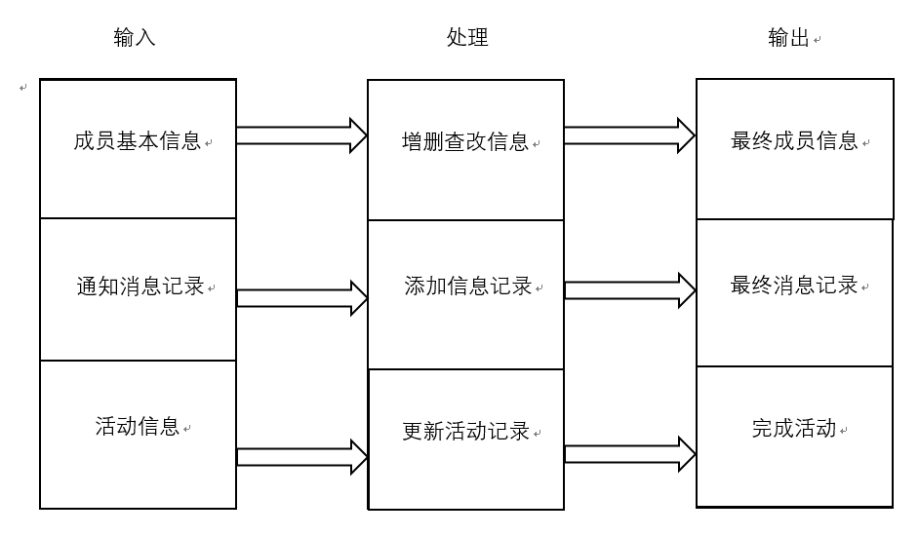

# 实际需求问卷调查

调查人数：61人

## 调查目的：

弄清客户需求，明确软件功能，细化软件模型。

调查方式：网络调查

调查对象：大学生

## 问题

1. 您的性别是？

|  |  |  |
| --- | --- | --- |
| 选项 | 小计 | 百分比 |
| 男 | 37 | 60.7 |
| 女 | 24 | 39.3 |

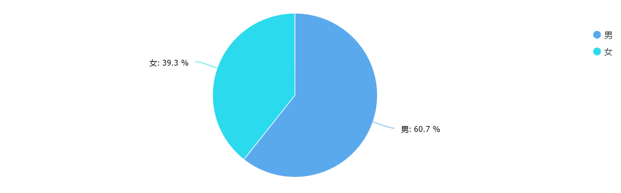

1. 您所在的年级是？

|  |  |  |
| --- | --- | --- |
| 选项 | 小计 | 百分比 |
| 大一 | 3 | 4.9 |
| 大二 | 33 | 54.1 |
| 大三 | 21 | 34.4 |
| 大四 | 1 | 1.6 |
| 其他 | 3 | 4.9 |

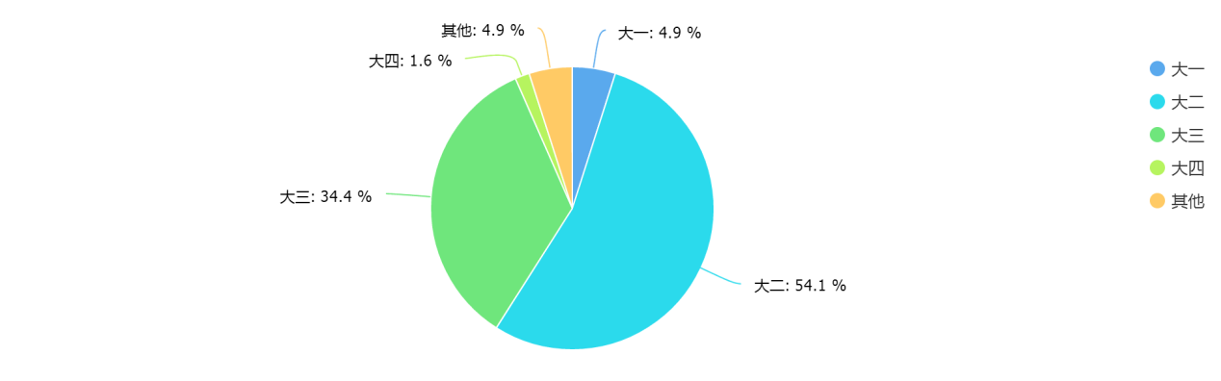

1. 您是否参加过学生社团或学生组织

|  |  |  |
| --- | --- | --- |
| 选项 | 小计 | 百分比 |
| 是 | 56 | 91.8 |
| 否 | 5 | 8.2 |



1. 若您参加过学生社团或组织，是否有担任过职务？

|  |  |  |
| --- | --- | --- |
| 选项 | 小计 | 百分比 |
| 管理者（例如部长） 21 | 34.4 | 34.4 |
| 成员（例如干事） | 32 | 52.5 |
| 未参加 | 8 | 13.1 |

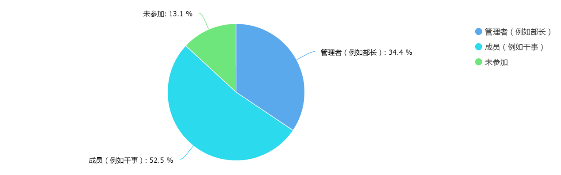

1. 您之前是否使用过类似的系统

|  |  |  |
| --- | --- | --- |
| 选项 | 小计 | 百分比 |
| 是 | 18 | 29.5 |
| 否 | 43 | 70.5 |

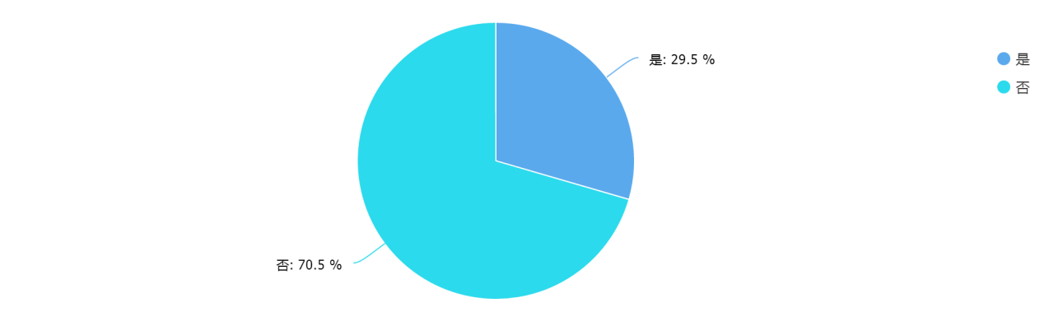

1. 您认为对于学生社团管理软件来说最重要的是哪些功能

|  |  |  |
| --- | --- | --- |
| 选项 | 小计 | 百分比 |
| 增删改成员信息 | 24 | 39.3 |
| 活动内容的查询和按日期排序 | 46 | 75.4 |
| 即将过期的活动的提醒功能 | 31 | 50.8 |
| 成员信息的批量录入和删除功能 | 43 | 70.5 |
| 不同职位的成员的不同权限区别以及管理者用户的权限赋予能力 | 41 | 67.2 |
| 软件错误返回机制 | 19 | 31.2 |
| 系统注册有邀请码（或者注册网页网址用二维码显示） | 20 | 32.8 |
|  |  |  |

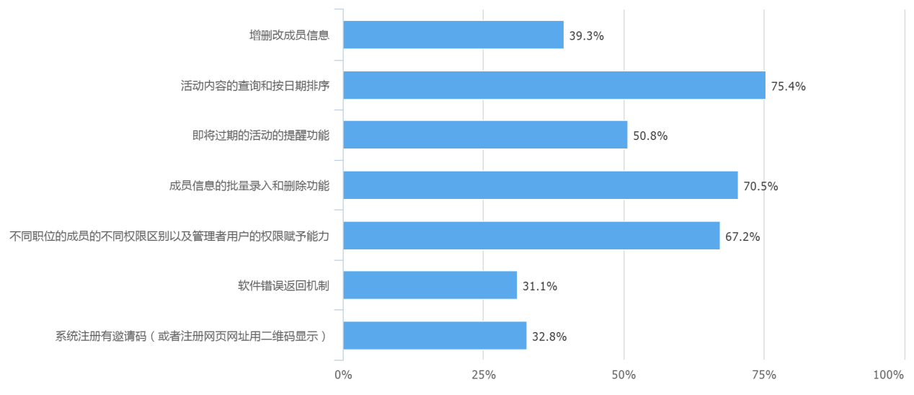

1. 您对校内社团的活动的了解有多少

|  |  |  |
| --- | --- | --- |
| 选项 | 小计 | 百分比 |
| 基本了解 | 24 | 39.3 |
| 有一定了解 | 32 | 52.5 |
| 基本没有了解 | 5 | 8.2 |

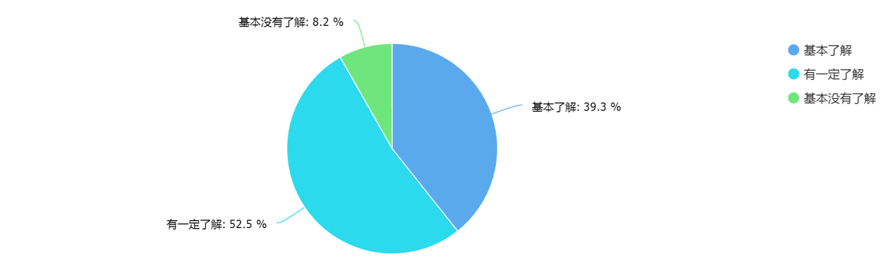

1. 您参加社团活动的主要目的是？

|  |  |  |
| --- | --- | --- |
| 选项 | 小计 | 百分比 |
| 社交需求 | 27 | 44.3 |
| 想参与这个活动 | 20 | 32.8 |
| 打发时间 | 8 | 13.1 |
| 其他 | 6 | 9.8 |

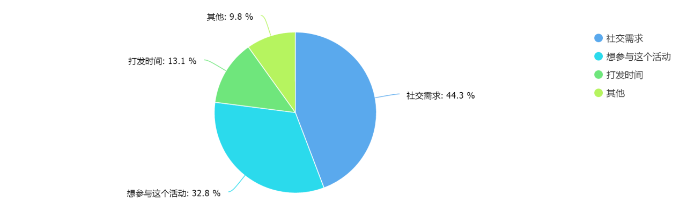

1. 您觉得活动和消息的提示在系统界面哪里提示更好

|  |  |  |
| --- | --- | --- |
| 选项 | 小计 | 百分比 |
| 个人页 | 22 | 36.1 |
| 公共管理页 | 26 | 42.6 |
| 查询页 | 16 | 26.2 |
| 系统主界面 | 34 | 55.7 |

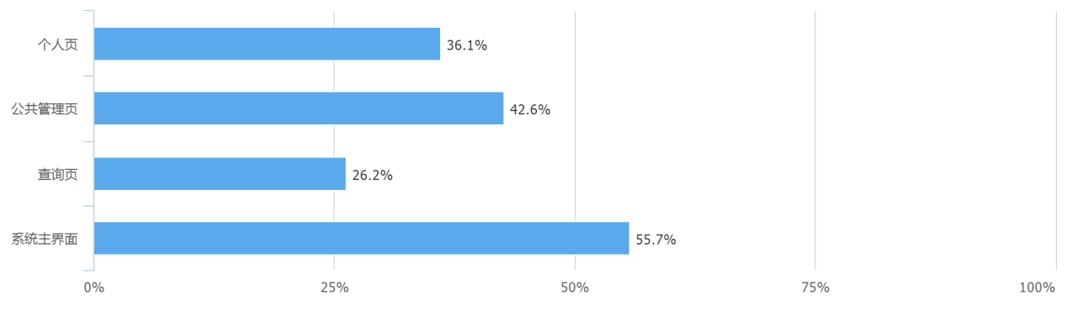

1. 您希望登录系统之后最快捷地看到什么信息

|  |  |  |
| --- | --- | --- |
| 选项 | 小计 | 百分比 |
| 成员信息 | 5 | 8.2 |
| 活动最新信息 | 35 | 57.4 |
| 社团消息通知 | 21 | 34.4 |

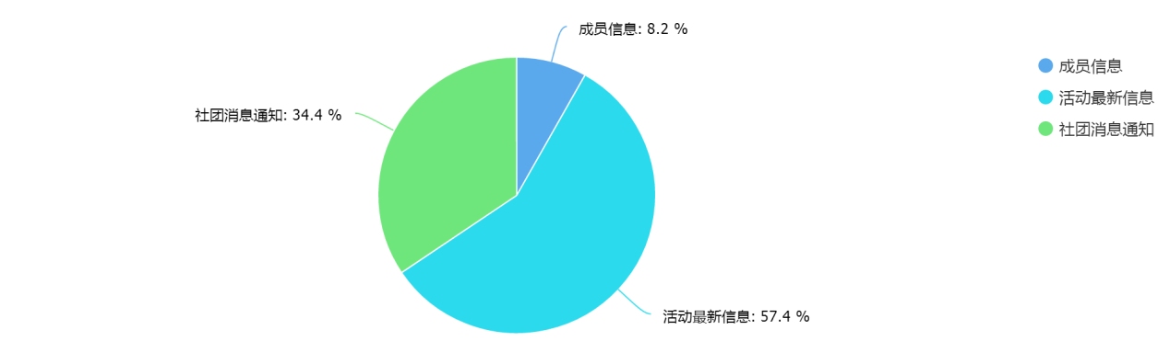

1. 你觉得社团成员信息需要哪些常见属性

|  |  |  |
| --- | --- | --- |
| 选项 | 小计 | 百分比 |
| 姓名 | 58 | 95.1 |
| 学号 | 43 | 70.5 |
| 性别 | 49 | 80.3 |
| 年级 | 47 | 77.1 |
| 专业班级 | 50 | 82 |
| 爱好 | 26 | 42.6 |
| 担任职务 | 38 | 62.3 |
| 擅长技能（特长） | 32 | 52.5 |
| 联系方式 | 45 | 73.8 |

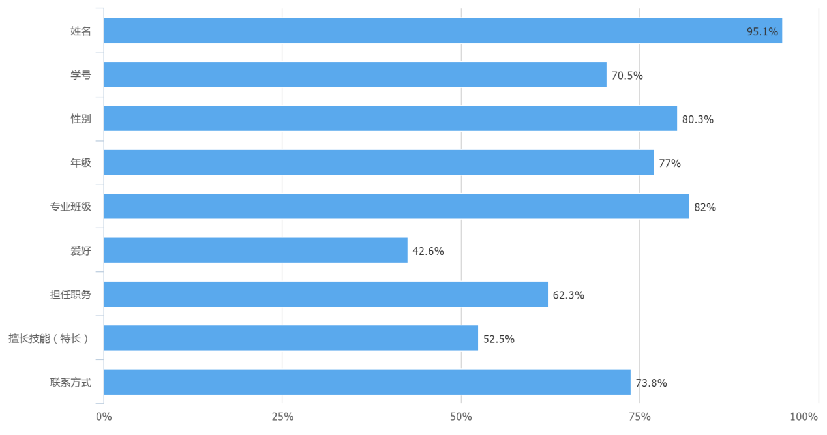

# 数据流顶层图

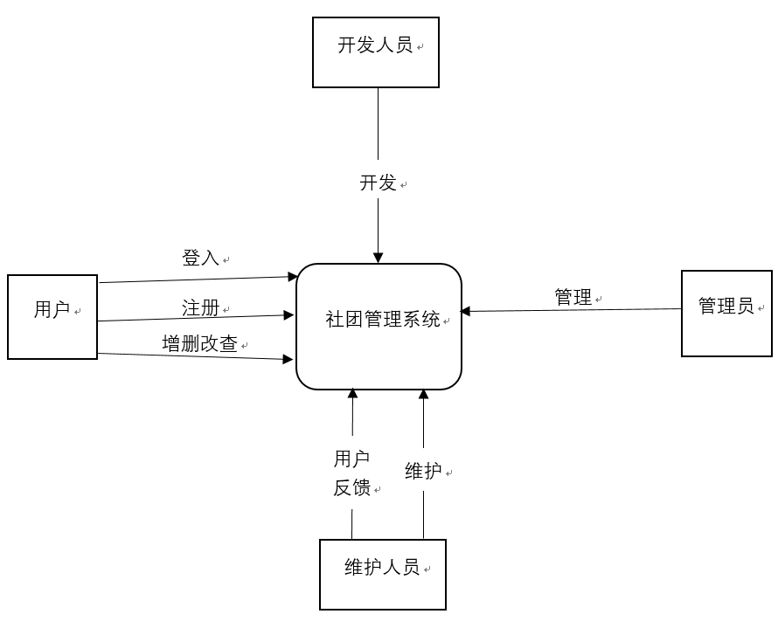

# ER图

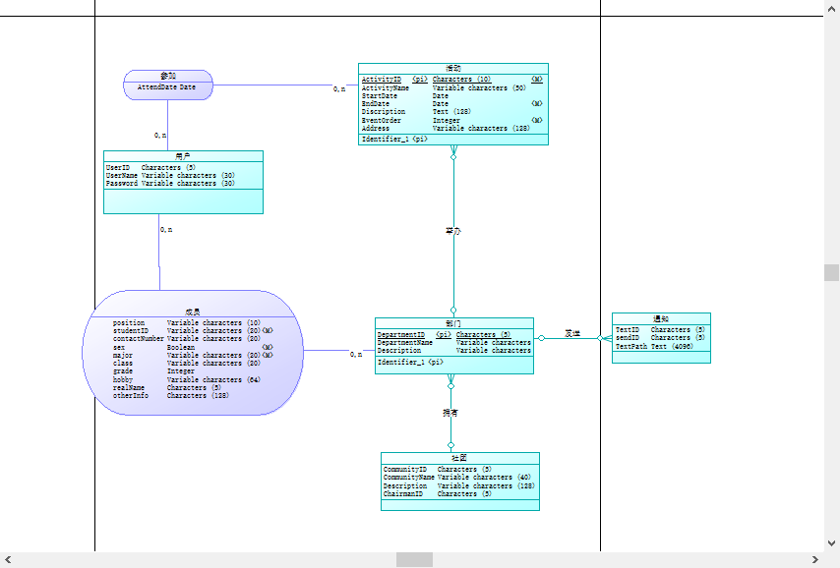

## **实体及对应属性（主码）**：

成员（成员学号，成员性别，成员联系方式，成员专业班级）

部门（部门编号，部门名称，部长学号，部门主要工作）

社团（社团编号，社团名称，社团主席学号，社团副主席学号，社团介绍，社团日常活动）

活动（活动编号，活动名称，活动承办部门，活动标志（注：标明活动属于社团级还是部门级），活动开始时间，活动结束时间）

#### 附：阶段性小组分工：

陈俊驰：需求分析问卷的编写以及发放及后期的统计工作

周伟：ipo图和甘特图

黄栋材：e-r图及总结数据